Отчет к пятому этапу индивидуального проекта

Операционные системы

Ищенко Ирина Олеговна

Содержание

# 1 Цель работы

Добавить к сайту остальные элементы: сделать запись персонального проекта, а также разместить два поста.

# 2 Задание

Добавить к сайту все остальные элементы:

* Сделать записи для персональных проектов.
* Сделать пост по прошедшей неделе.
* Добавить пост на тему: Языки научного программирования.

# 3 Выполнение лабораторной работы

Сначала я выполнила команду ~/bin/hugo server, чтобы получить ссылку на локальный сайт и просматривать там изменения. Затем я добавила свой проект и проверила его на локальном сайте (рис. 1) и (рис. 2).

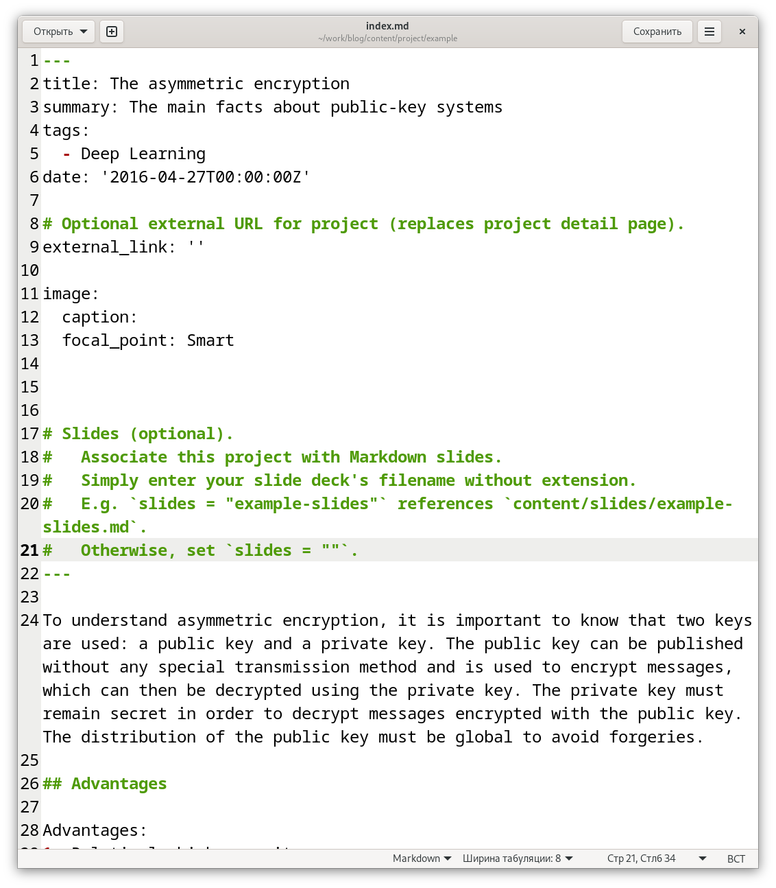

Figure 1: Заполнение проекта

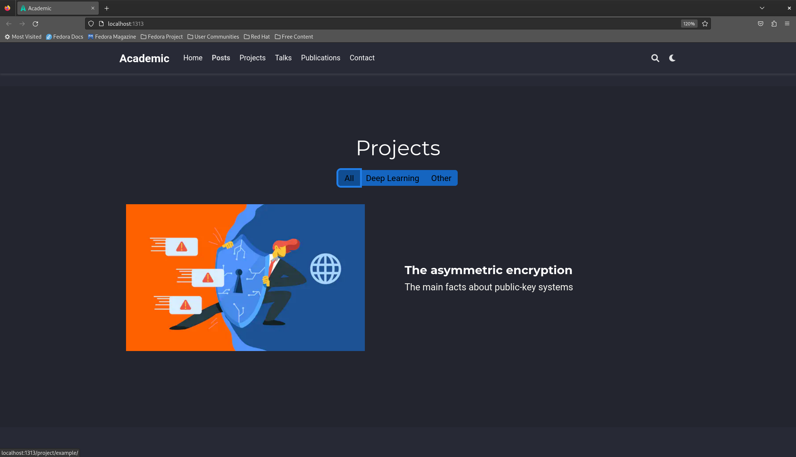

Figure 2: Проект на сайте

Далее я создала два поста с помощью команды ~/bin/hugo new post/название_поста. Мои посты были на тему прошлой недели и о языках научного программирования.

Я заполнила пост о прошедшей неделе необходимой информацией, сохранила его и проверила на локальном сайте (рис. 3).

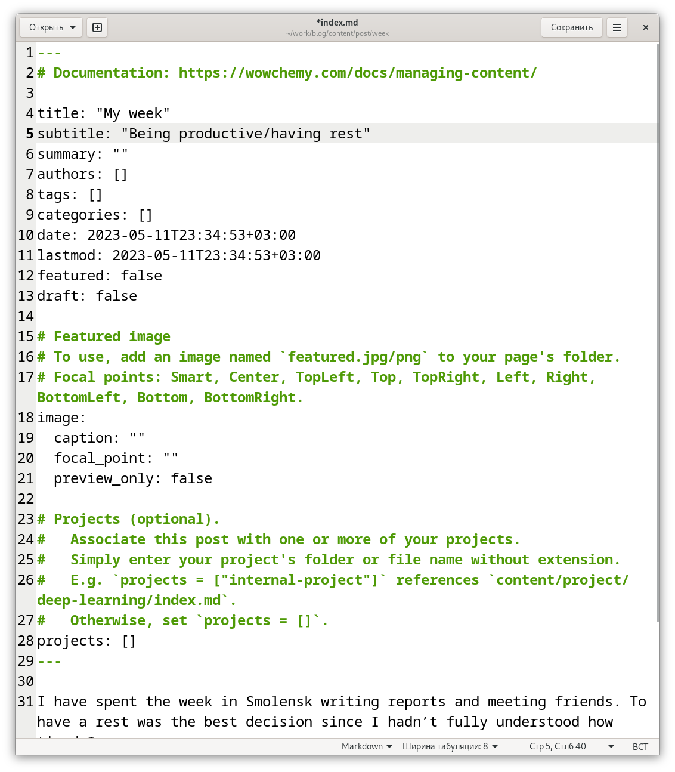

Figure 3: Пост о прошедшей неделе

Далее заполнила второй пост о науке и программировании, затем сохранила и проверила изменения на локальном сайте (рис. 4) и (рис. 5).

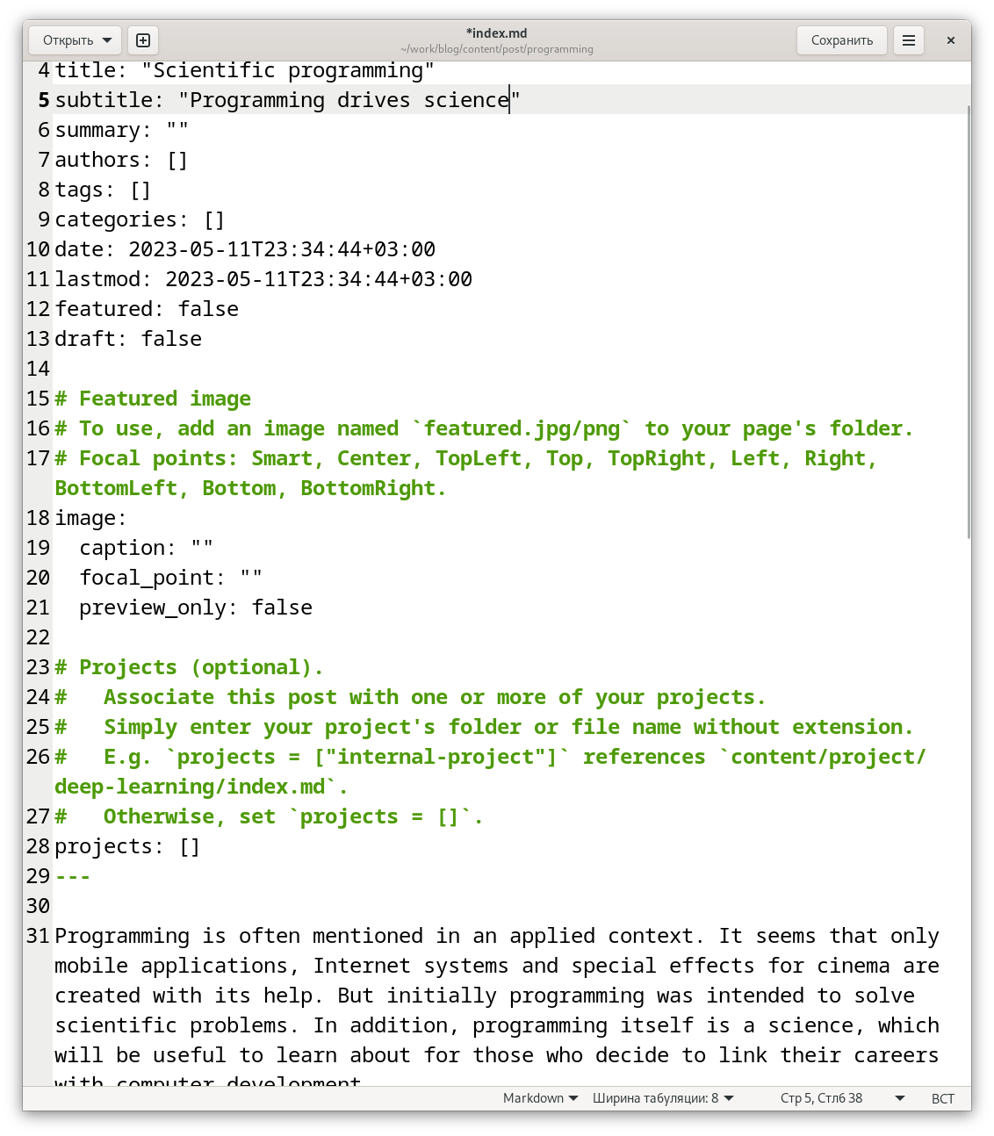

Figure 4: Пост о языках научного программирования

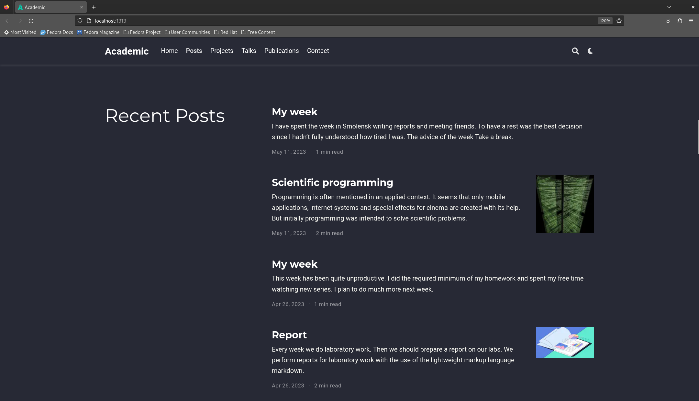

Figure 5: Посты на сайте

Затем я выполнила исполняемый файл ~/bin/hugo в каталоге blog, и проверила изменения в public с помощью команды git status.

После того, как я убедилась, что в public произошли необходимые изменения, я запушила(отправила) изменения на сервер.

Далее я также запушила(отправила) изменения в blog на сервер, предварительно выполнив команду git status для проверки изменений.

После того, как все изменения отправились на сервер, я открыла мой публичный сайт и проверила все изменения. Убедилась в корректности выполнения всех действий.

# 4 Вывод

В ходе выполнения данного этапа я добавила к сайту остальные данные, разместила проект и создала два поста.